МИНИСТЕРСТВО ЦИФРОВОГО РАЗВИТИЯ, СВЯЗИ И МАССОВЫХ

КОММУНИКАЦИЙ РОССИЙСКОЙ ФЕДЕРАЦИИ

Ордена Трудового Красного Знамени федеральное государственное бюджетное образовательное учреждение высшего образования

**«Московский технический университет связи и информатики»**

Кафедра «Корпоративные информационные системы»

Лабораторная работа №2

**по дисциплине**

**«CRM-системы»**

Выполнил: студент группы БПС2401

Бредихин Кирилл

Проверил: Игнатов Д. В.

**Содержание**

Введение 3

Ход работы 4

Вывод 11

# Введение

**Цель:** ознакомиться с основным функционалом подсистемы «CRM».

**Задачи:**

1) Создать сайт

2) Создать заказ покупателя

3) Создать заказ поставщику

4) Создать приходную и расходную накладные

5) Сформировать отчет по проделанной работе

# Ход работы

1. 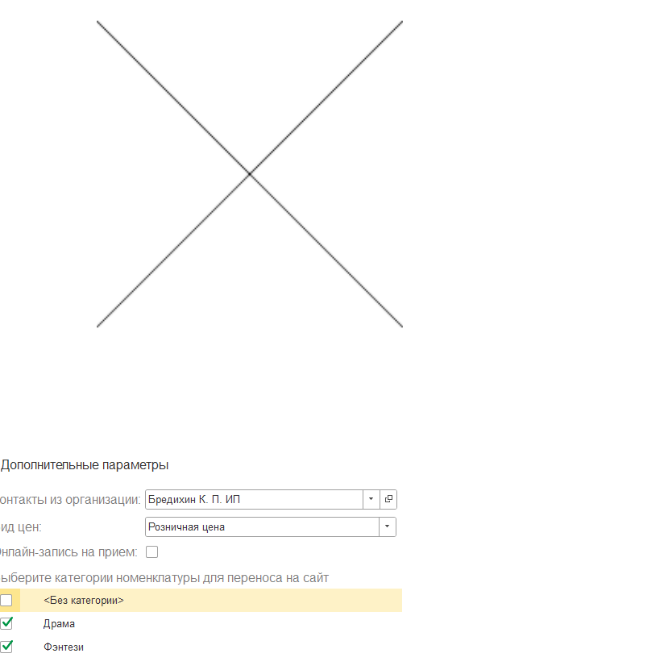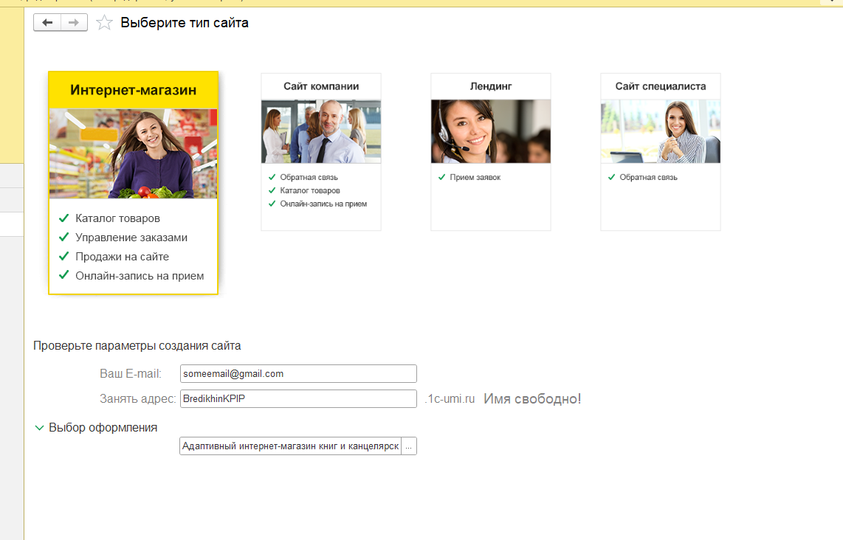Создал сайт с помощью возможностей системы 1С УНФ:

Рисунок 1- создание сайта

1. С помощью конструктора создается сайт с указанными параметрами: в меню «Основной каталог товаров» добавляются выбранные нами категории номенклатуры: драма, фэнтези:

Рисунок - начальный экран

1. По техническому заданию добавляем товары в корзину и оформляем заказ: 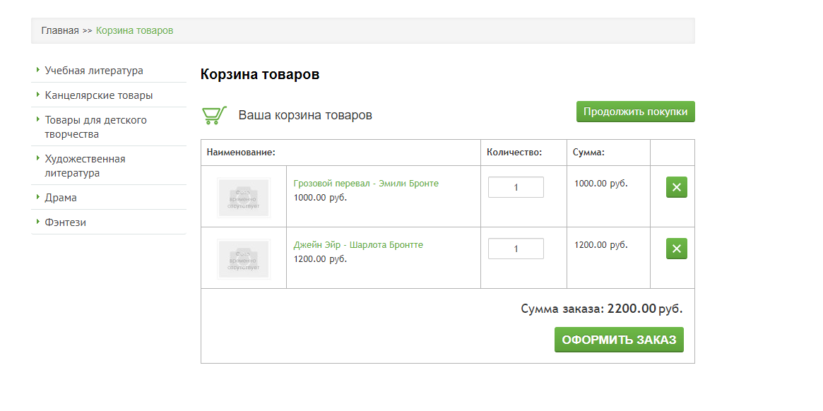

Рисунок - Корзина товаров

1. 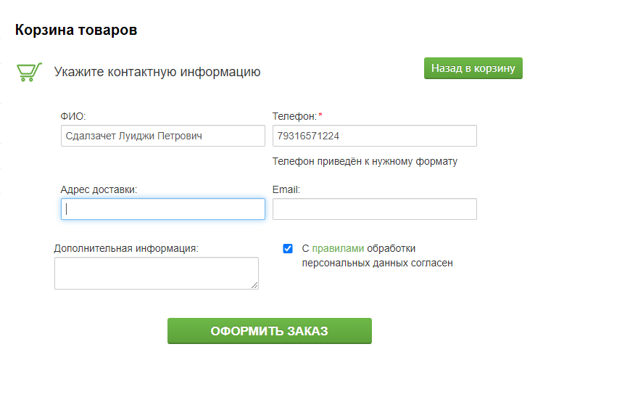При оформлении заказа указываем контактную информацию покупателя:

Рисунок - Контактная информация

1. 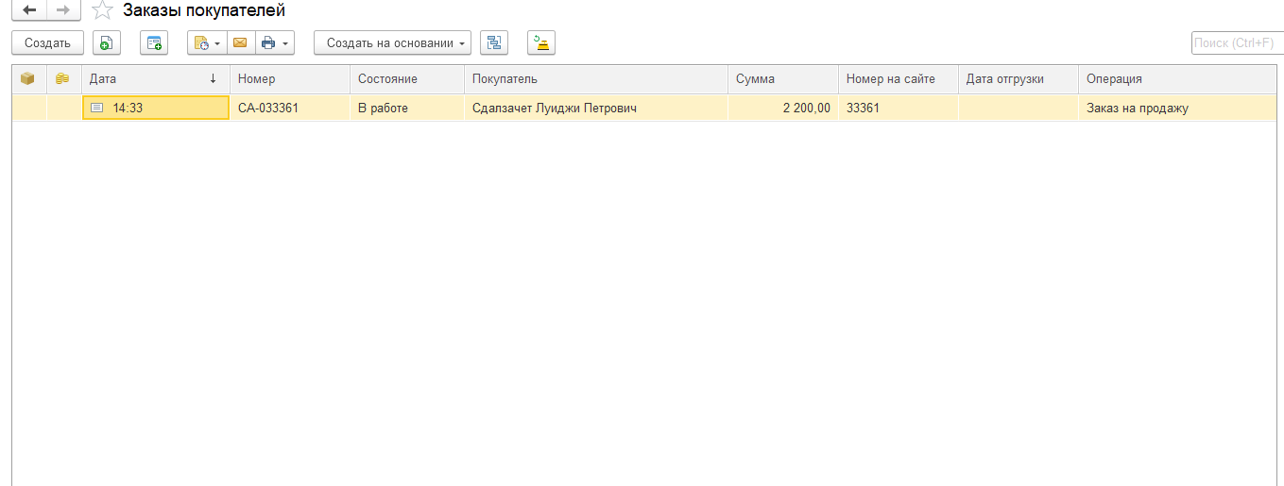В программе 1С производим синхронизацию сайта с информационной базой данных. Формируется заказ покупателя:

Рисунок - Заказ покупателя

1. На основании заказа покупателя создаем событие «Телефонный звонок»:

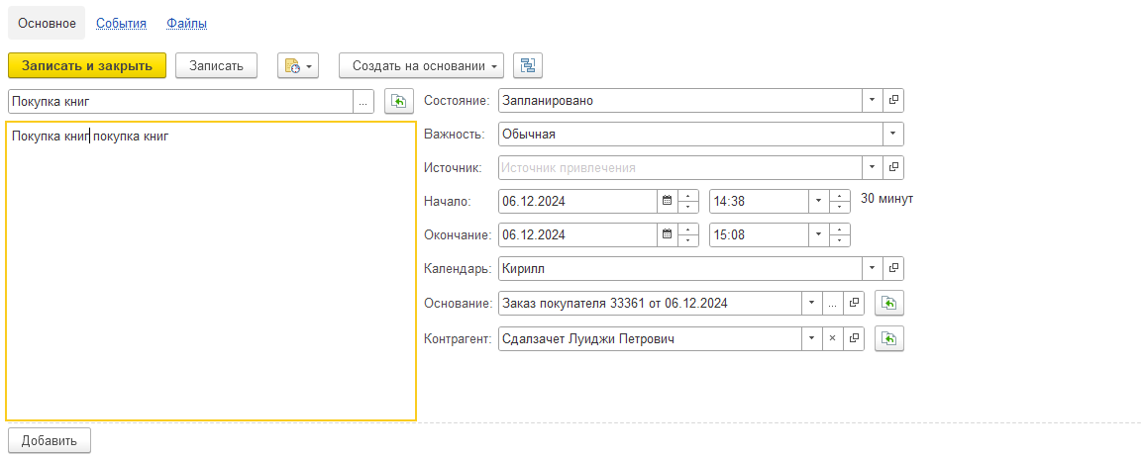

Рисунок 6 - Телефонный звонок

1. На основании заказа покупателя создаем заказ поставщику:

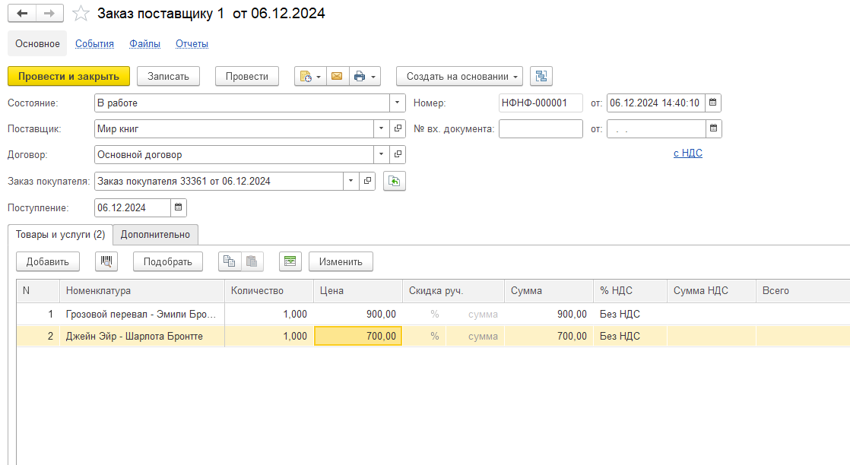

Рисунок 7 - Заказ поставщику

1. На основании заказа поставщику оформляем расход из кассы:

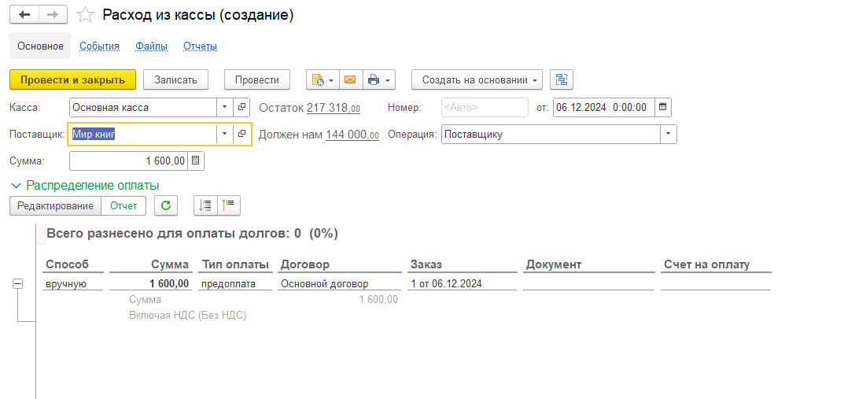

Рисунок 8 - Расход из кассы

1. На основании заказа поставщику оформляем приходную накладную:

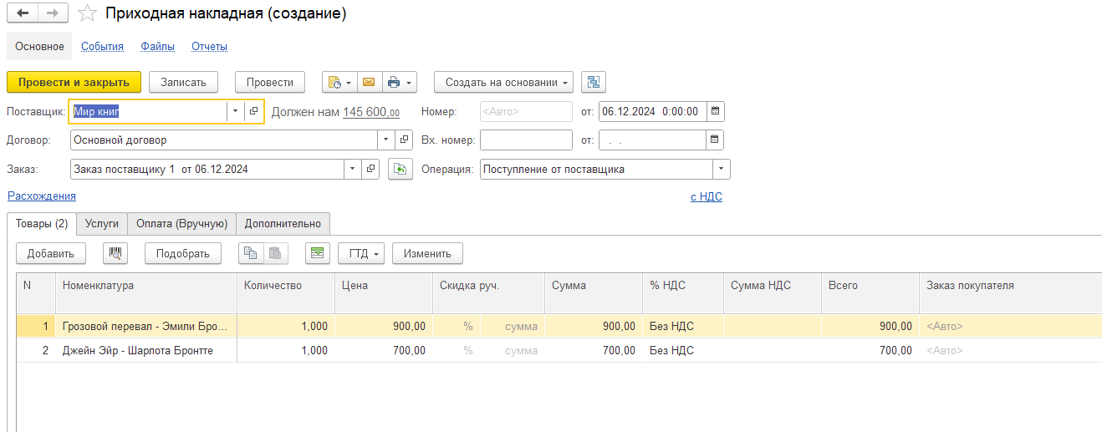

Рисунок 9 - Приходная накладная

1. На основании заказа покупателя оформляем расходную накладную:

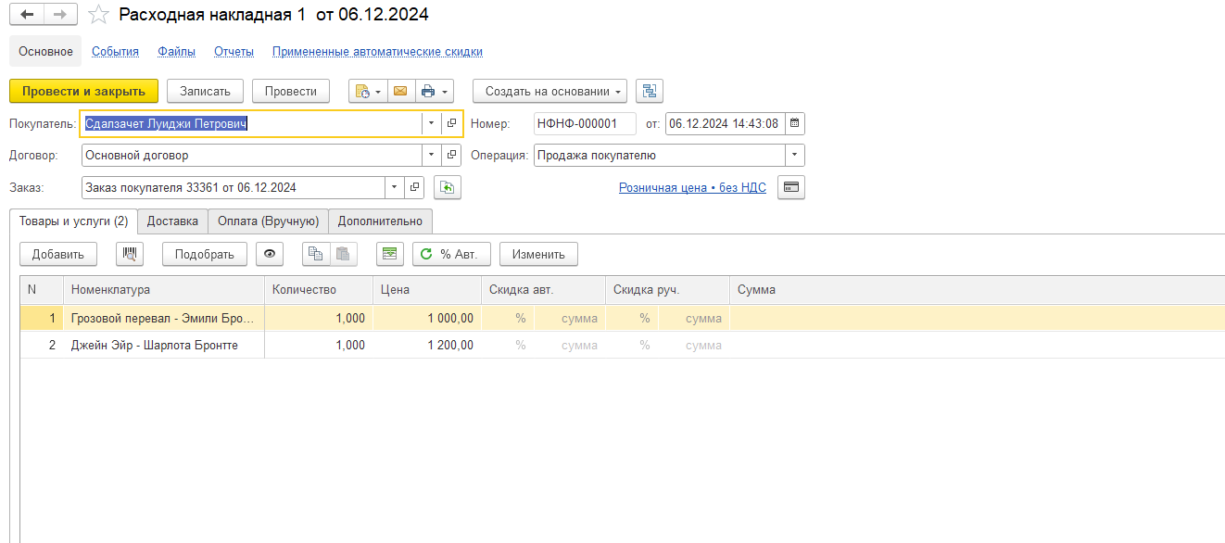

Рисунок 10- Расходная накладная

1. На основании расходной накладной создаем поступление в кассу:

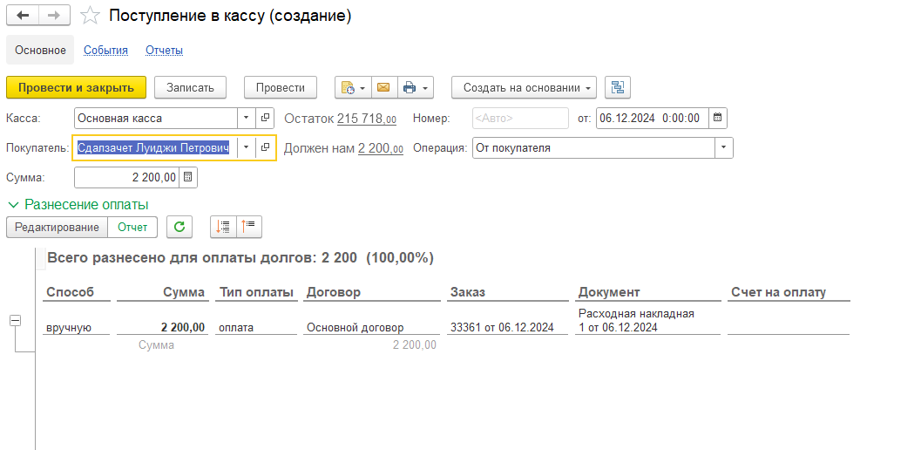

Рисунок 11 - Приход в кассу

1. Формируем отчет с разделением по категориям номенклатуры:

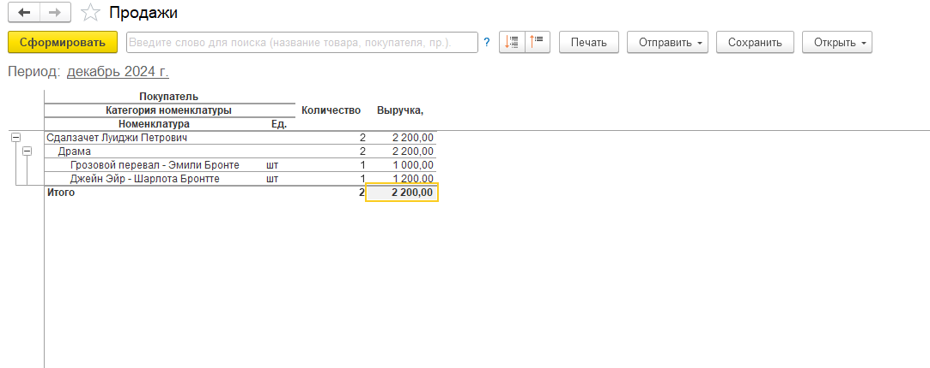

Рисунок 12 – Отчет

# Вывод

В ходе выполнении данной лабораторной работы, я научился создавать сайт через конструктор 1C УНФ. Научился проводить заказы покупателя и поставщика, оформляя документацию по ним. Выяснил, как правильно прислушиваться к мнению Дарьи Алексеевны, она вообще молодец. Так же я научился формировать отчет, ознакомился с расходными и приходными накладными.